深 圳 大 学 实 验 报 告

课程名称： 算法设计与分析

实验名称： 实验一 AI推荐系统中的算法效率分析及优化

学院： 计算机与软件学院 专业： 软件工程

报告人： 黄瑜 学号： 2024150080 班级： 软件工程01

同组人： 黄家成

指导教师： 吴定明

实验时间： 2026年3月21日

实验报告提交时间： 2026年3月21日

教务处制

- 实验目的
1.理解推荐系统中用户相似度计算的基本原理 。
2.学习分析算法的时间复杂度，识别算法中的效率瓶颈 。
3.掌握排序算法使用，Top-k查询问题的优化方法 。
4.通过实验比较不同算法在大规模数据下的运行效率差异 。
二．实验内容与结果
1. 问题描述
本实验模拟AI推荐系统的底层逻辑。已知系统中有 $n$ 个用户，每个用户由 $d$ 维兴趣向量表示 。核心任务是计算目标用户与所有其余用户的余弦相似度，并找到最相似的 $k$ 个用户进行推荐 。因实际用户规模可达百万甚至千万级，因此必须进行算法效率分析及优化 。余弦相似度公式为：
$$sim(x_{u},x_{i})=\frac{x_{u}⋅x_{i}}{|x_{u}||x_{i}|}$$

2.算法原理描述及实现细节
为了横向对比效率差异，本实验共实现了四种排序算法：
算法一：快速排序 (Quick Sort)。基于分治法实现全量排序。虽是平均最快的比较排序，但做了大量无用的全局排序操作。
算法二：归并排序 (Merge Sort)。同样是全量排序，时间复杂度稳定，但需要额外的空间开销。
算法三：部分选择排序 (Selection Sort)。遍历数组找到最大值取出，重复 $k$ 次。避免了全量排序，但当 $k$ 值较大时，循环寻找最大值的开销显著。
算法四：最小堆优化 (Min-Heap)。维护一个容量恒为 $k$的最小堆。遍历相似度数组，若当前值大于堆顶（堆内最小值），则替换堆顶并重新调整。遍历结束时堆内即为 Top-k。
3.核心伪代码 最小堆核心算法伪代码：
输入: 相似度数组 similarities, 返回数量 k
输出: 最大的 k 个元素的索引

1. 初始化一个空数组 min_heap
2. 对于 similarities 中的每一个 (sim_value, index):
3. 如果 min_heap 的元素个数 < k:
4. 将 (sim_value, index) 插入 min_heap
5. 否则 如果 sim_value > min_heap 堆顶的 sim_value:
6. 弹出 min_heap 堆顶元素
7. 将 (sim_value, index) 插入 min_heap
8. 返回 min_heap 中所有元素的 index

4.算法测试结果及效率分析（c++）

效率瓶颈分析：若用户数 $n=10^{7},k=10$ ，快排与归并的总复杂度为 $O(n⋅d+n\log{n})$。其中 $n\log{n}$ 将造成极严重的耗时，这是全量排序在Top-k查询中的绝对瓶颈 。
不同算法对比与理论实测分析 ：
实验测得20个样本的平均运行时间显示，快排与归并的实测曲线与 $O(n\log{n})$ 的理论拟合曲线高度重合。
部分选择排序实测曲线与 $O(n⋅k)$ 的理论曲线重合。
最小堆算法实测曲线与 $O(n\log{k})$ 理论曲线重合，在四条曲线中始终处于最下方（用时最短）。

不同k值的影响 ：当固定输入规模，对比 $k=10$ 和 $k=50$ 的图表发现：$k$ 的增大对快排和归并毫无影响（始终全量排序）；但导致部分选择排序耗时呈线性倍数增长（从 $O(10n)$ 变为 $O(50n)$）；最小堆的耗时虽然也略有增加，但因为是对数级增长（$\log{1}0$ 变为 $\log{5}0$），其效率优势依然具备压倒性。

5.稀疏矩阵
稀疏向量影响 ：采用字典形式存储稀疏向量，仅计算非零特征的交集。余弦相似度的计算复杂度从 $O(d)$ 下降到 $O(s)$（$s$ 为非零兴趣数）。测试表明，$s$ 越小，算法执行越快，大幅削减了基础运算的开销 。
伪代码：
输入: 用户A的兴趣特征 (字典结构，例如 {电影:0.8, 游戏:0.5})
用户B的兴趣特征 (字典结构)
输出: 两人兴趣的余弦相似度得分

步骤:
1. 初始化点积结果 dot_product = 0.0
2. 为了提高效率，比较A和B的字典长度。
如果A的长度大于B的长度，则交换A和B (保证我们总是去遍历非零特征更少的那个用户)。
3. 遍历较短字典A中的每一个键值对 (interest_key, weight_A):
4. 检查 interest_key 是否也存在于字典B中:
5. 如果存在，获取 B 中对应的权重 weight_B
6. 将 weight_A 乘以 weight_B 的结果累加到 dot_product 中
7. 计算A中所有权重平方和的平方根，记为 norm_A
8. 计算B中所有权重平方和的平方根，记为 norm_B
9. 如果 norm_A 或 norm_B 为 0，说明有人没有任何兴趣，返回相似度 0.0
10. 否则，返回 dot_product 除以 (norm_A 乘以 norm_B) 的结果

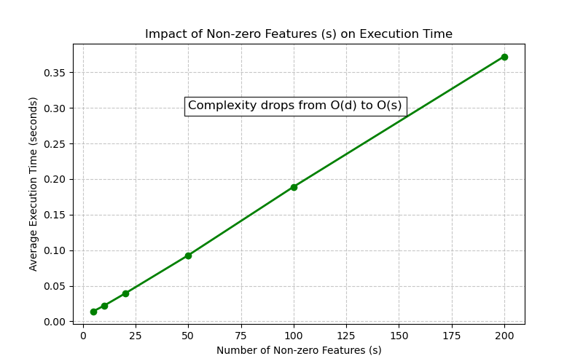
稀疏表示如何存储？ 在Python代码中，我们采用字典（哈希表）来存储稀疏向量 。字典的键(Key)代表特征索引，值(Value)代表特征权重。这样可以完全丢弃大量的零值，极大地节省了内存空间。
余弦相似度计算复杂度如何变化？ 对于原本的密集向量，计算点积必须遍历所有维度d，时间复杂度为O(d)。采用稀疏字典存储后，我们只需遍历两个字典中较短的那一个，并利用哈希表O(1)的查找速度去匹配共同特征。因此，点积的平均计算复杂度从O(d)骤降到了O(s)，其中s为平均非零兴趣的个数。
稀疏向量对推荐系统效率有什么影响？ 经过测试不同s对算法效率的影响，我们发现计算耗时与s的值呈现出显著的正相关关系 。在工业级推荐系统中，总维度d可能高达百万级，但单个用户的非零特征s通常极小（如几十到几百）。使用稀疏表示，直接将基础相似度运算的耗时缩减了几个数量级，是推荐系统能够处理海量高维数据的根本保障。
6.小结
通过对比四种算法得出结论：在处理特定规模约束（Top-k）的工程问题时，“按需计算”比“局部最优”更重要。快速排序虽然是排序界的王者，但在Top-k场景中，时间复杂度为 $O(n⋅k)$ 的原始选择排序在 $k$ 极小时反而比快排更快。而最终引入“最小堆”数据结构，将复杂度降维至 $O(n\log{k})$，才是破除海量数据下算力瓶颈的最优解。

三．实验总结
通过本次针对AI推荐系统Top-k查询问题的实验，从算法设计与解决问题的角度，得出以下核心结论：
算法设计的“按需计算”原则至关重要
在求解Top-k问题时，传统的全量排序算法（如快速排序、归并排序）虽然拥有O(n log n)的优秀平均复杂度，但在海量数据下计算了大量无用序列，导致了严重的算力浪费。针对“只找相似度最大的前k个”这一具体需求，算法设计必须舍弃对全局有序的执念，转而通过维护局部最优解来消除冗余计算。
数据结构的选取直接决定效率天花板
引入容量为k的“最小堆”是突破本问题效率瓶颈的核心。最小堆机制将原本随输入规模n非线性增长的排序开销，成功降维至O(n log k)。在海量用户（n极大）且推荐数量有限（k极小）的实际应用场景中，对数项log k近似为常数，从而大幅提升了算法在大规模数据下的执行速度。
算法复杂度对变量的敏感度决定了其适用场景
实验对比发现，部分选择排序虽然也避免了全量排序，但其时间复杂度O(n * k)对k值极为敏感。当k值稍微增大时，其时间消耗呈线性倍增，因此仅适用于k值极小且固定的极端情况，不具备良好的扩展性。
数据物理存储形式的重构同样是优化关键
在稀疏向量的优化实验中，针对用户兴趣高度离散的特点，采用字典（哈希表）代替密集数组进行存储。这一数据结构层面的重构，物理级地去除了大量冗余的零值相乘操作，将单次余弦相似度的计算复杂度从总维度d大幅压缩至非零特征数s。这表明，优秀的工程级算法调优，必须是“上层逻辑优化（如最小堆）”与“底层数据表达优化（如稀疏字典）”的深度结合。

附录：AI工具应用能力评估报告
使用工具：Gemini 3 pro（内容），WPS灵犀（排版）
交互过程：
与Gemini对话共11次
10次修改中：
我指出明显遗漏和错误4次。
问排版问题2次。
要求补充内容3次
唠嗑1次

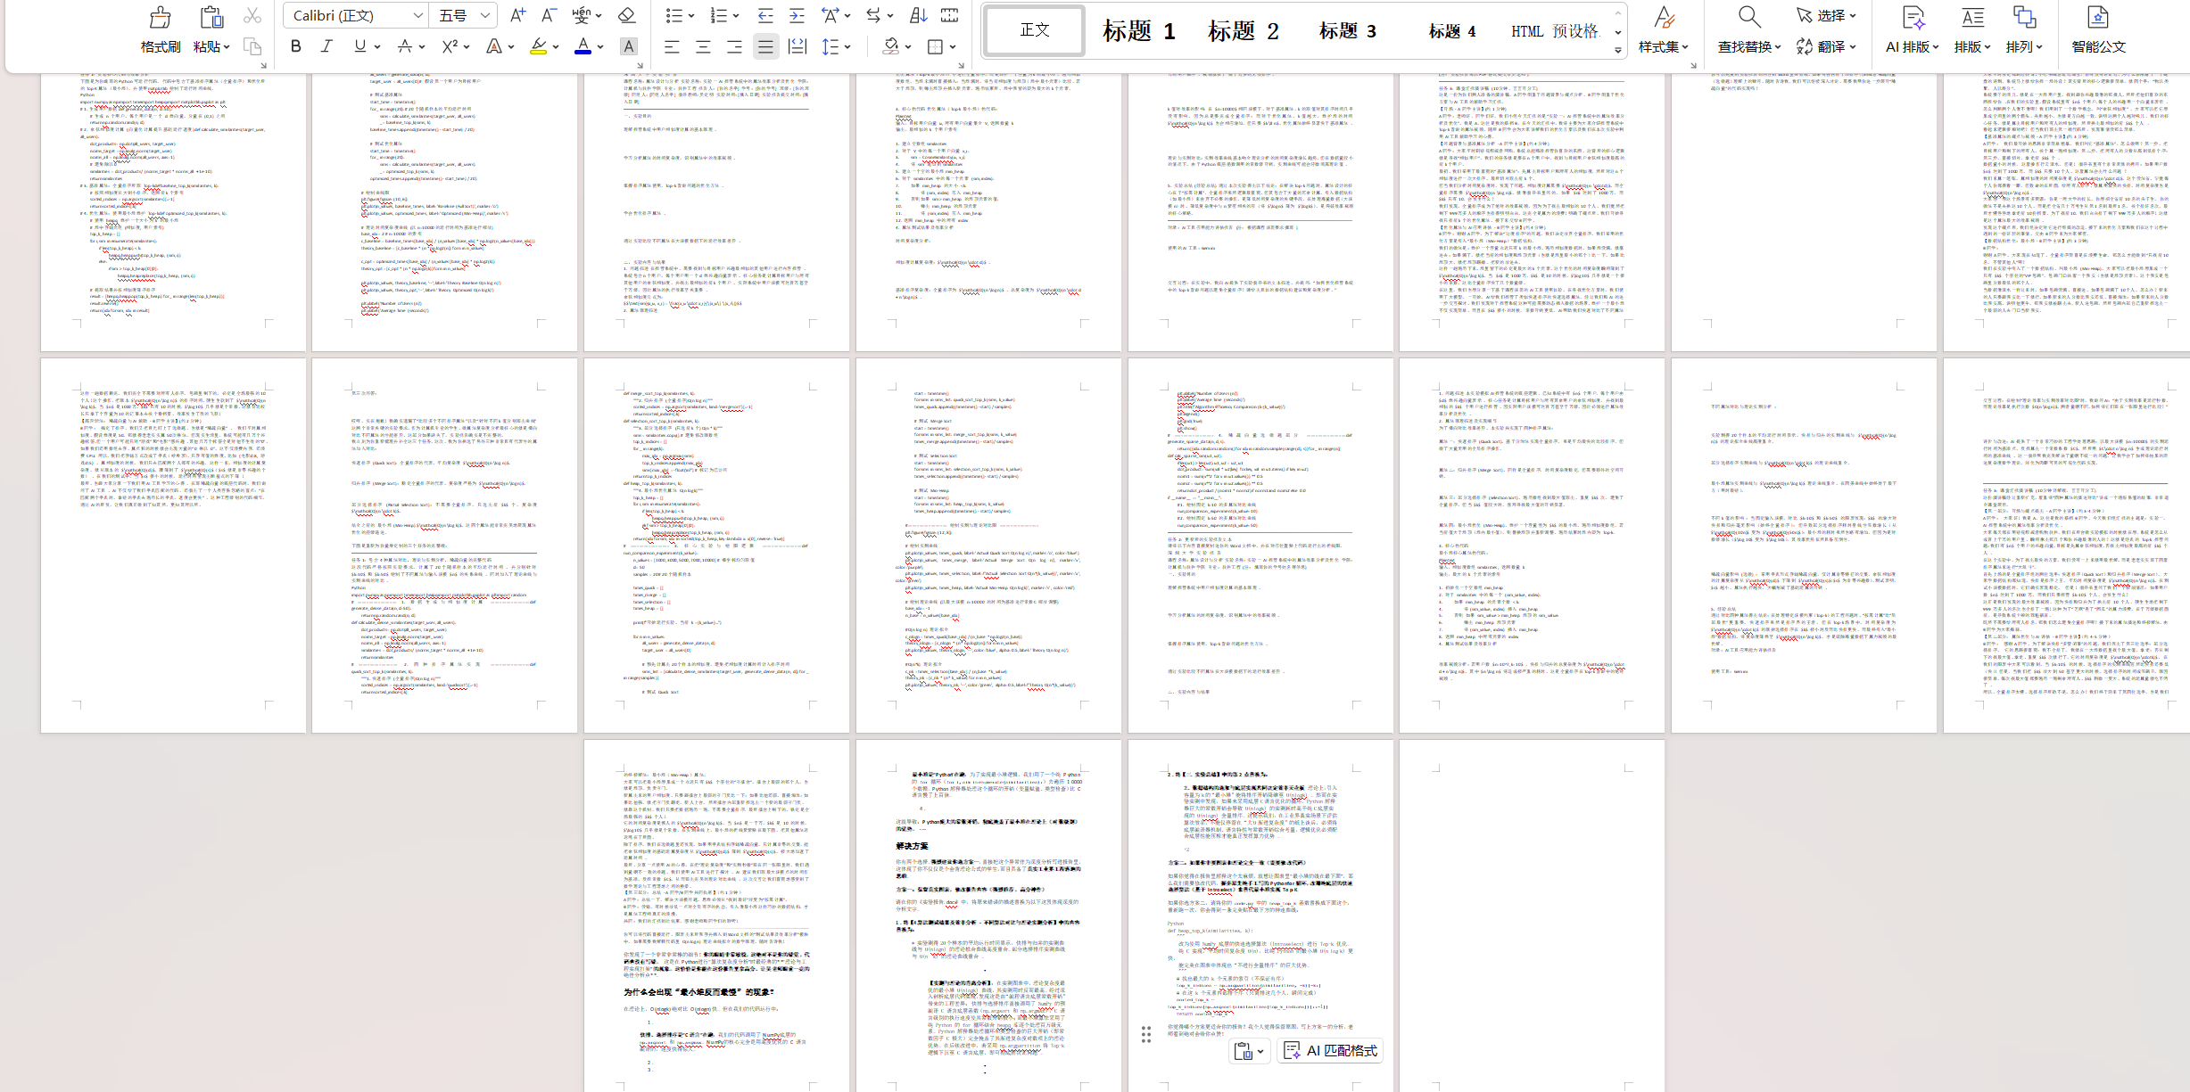
评价与改进：事实证明让ai自己评价ai并不是个合理的选择。我还是自己来写一下。
Gemini，鉴定为：喜欢眼瞎，但是还算聪明。
WPS灵犀：虽然能一键排版挺方便，但是正确率只有大概一半，鉴定为：目前狗屎，未来可期。

指导教师批阅意见：

成绩评定：

指导教师签字：
年 月 日

备注：

注：1、报告内的项目或内容设置，可根据实际情况加以调整和补充。
2、教师批改学生实验报告时间应在学生提交实验报告时间后10日内。

